Klasa 7b, matematyka, 01.04.2020 r.
Roman Tucki
Temat: Własności trójkątów (1)
Moi Drodzy, dziś zajmiecie się trójkątami. Poznaliście tę figurę płaską już na wcześniejszym etapie kształcenia, ale teraz przyszedł czas na kolejne informacje.
Przepiszcie do zeszytów temat lekcji, przeanalizujcie, proszę, poniższy materiał, oraz wykonajcie ćwiczenia wskazane do samodzielnej pracy.
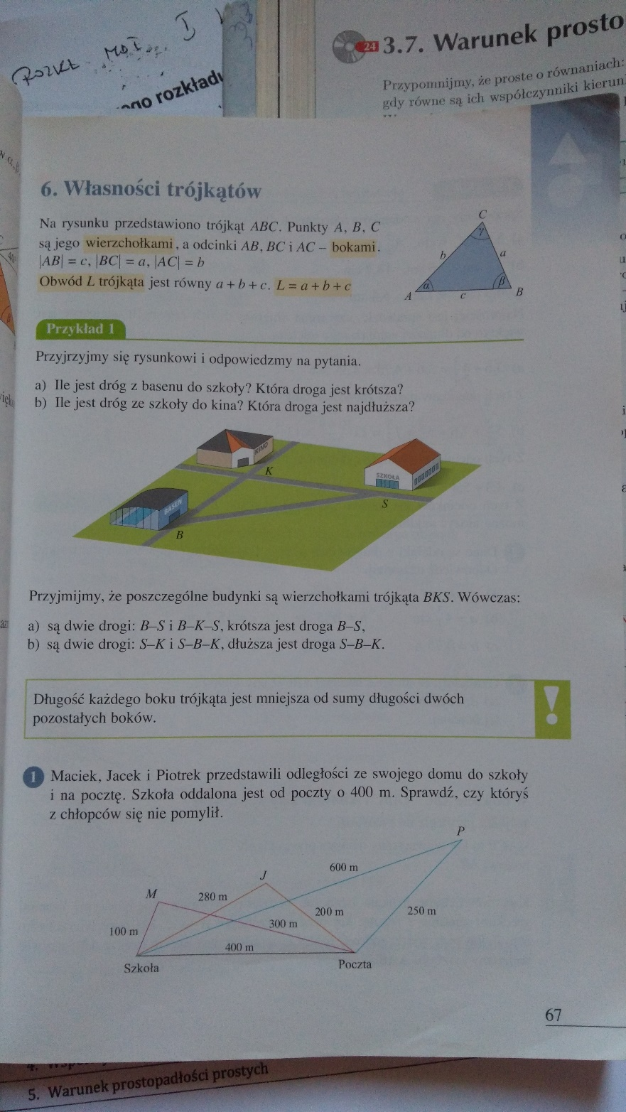
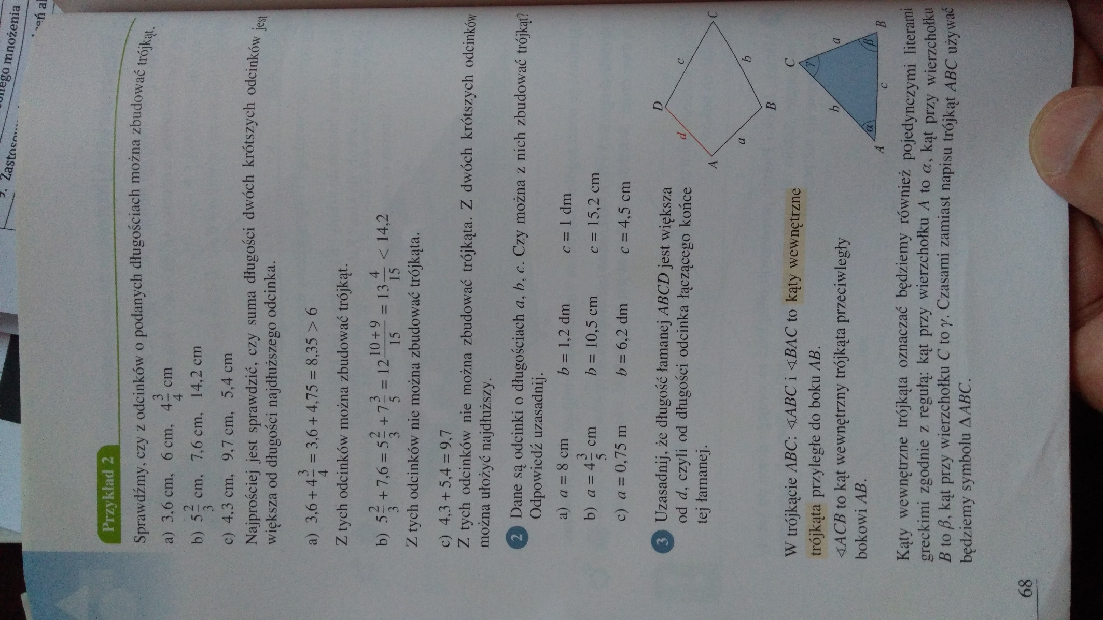
Najważniejsze treści do zapamiętania (przepisz pod tematem lekcji):
- Długość każdego boku trójkąta jest mniejsza od sumy długości dwóch pozostałych boków
- Suma miar kątów wewnętrznych dowolnego trójkąta jest zawsze równa ${180}^{o}$.

Wykonaj:
- zadanie 1, str. 67 – odpowiedź uzasadnij
- Zadania 2, str. 68

Tylko tyle
Dobrej zabawy

Zdjęcia wykonanej samodzielnie pracy, do 14.04.2020 r. należy wysłać na adres mailowy:
romantucki@szkolaprywatna-bialogard.pl
W tytule wiadomości proszę o wpisanie imienia i nazwiska oraz klasę.
Powodzenia.

